Муниципальное бюджетное дошкольное образовательное учреждение
Детский сад «Колобок», г. Петухово, Курганской области, ул. 9 Мая, д. 12,
тел. 8 (35235) 2-40-03, email: mdou_kolobok1@mail.ru

Конкурс «Педагогический триумф»
Номинация: « Лучшее наглядно - дидактическое пособие»

Лэпбук
Тема: «Если хочешь быть здоров»

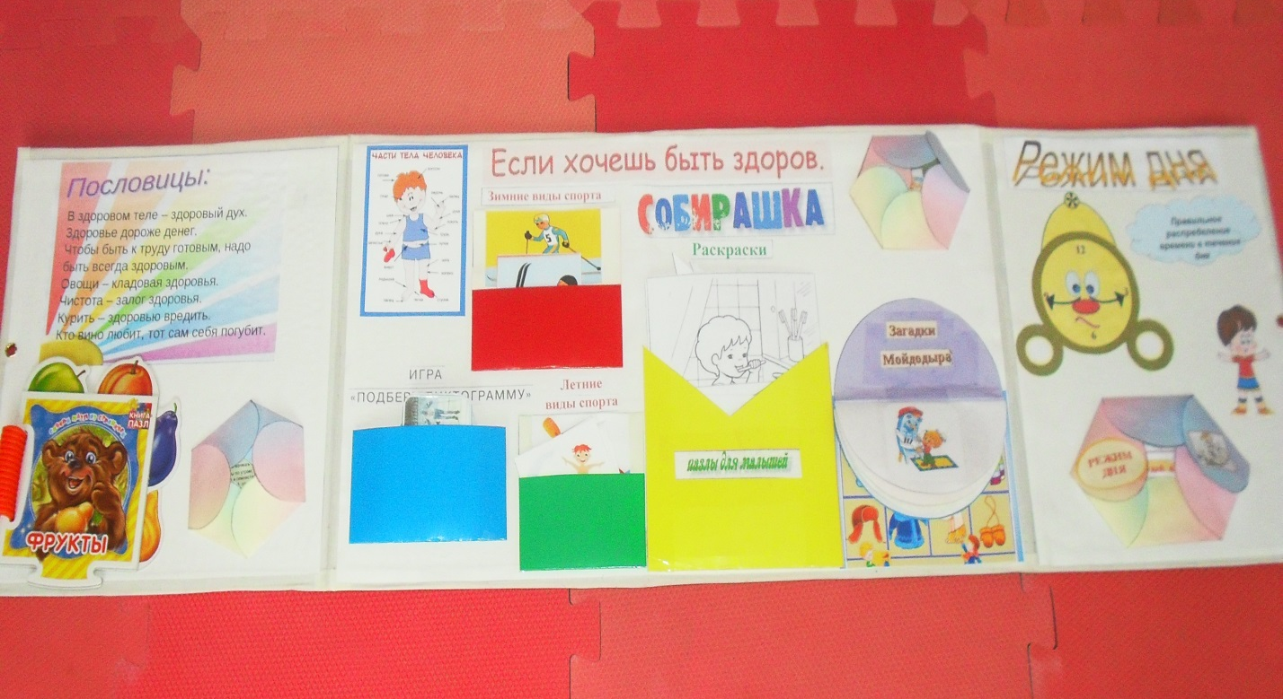

Автор: Щербакова Елена Николаевна

2017

Лэпбук «Если хочешь быть здоров»
Сейчас в детских садах стали все чаще использовать лэпбуки. Это яркие, многофункциональные папки с различными кармашками, окошками, где спрятано множество картинок, карточек, которые можно не только рассматривать с детьми, но и играть с ними. Кроме того, в лэпбуке можно найти развивающие игры, стихи, загадки, пословицы и многое другое. Чтобы папка была красочной и интересной, педагогу нужно проявить особую фантазию в оформлении. Такая занимательная папка - это способ собрать самый необходимый материал по любой теме в одном месте. Представляю вашему вниманию Лэпбук «Если хочешь быть здоров. Это мой первый лэпбук. В нем я собрала материал по теме: «Все о здоровье». Все мы знаем, что занятие спортом играет важную роль в укреплении здоровья. Лэпбук поможет детям узнать все самое важное о здоровье, о его роли в здоровом образе жизни. Использовать этот лэпбук можно как на занятиях при ознакомлении темы: «Что такое здоровье?», так и в свободной и совместной деятельности. Такое пособие поможет закрепить и систематизировать изученный материал, способствует развитию внимания, памяти, мышления, а заинтересовавшимся детям рассматривание папки поможет узнать более подробно о спорте.

